**BỘ GIÁO DỤC VÀ ĐÀO TẠO**

**TRƯỜNG ĐẠI HỌC GIAO THÔNG VẬN TẢI**

**PHÂN HIỆU TẠI THÀNH PHỐ HỒ CHÍ MINH**



**BÁO CÁO BÀI TẬP LỚN**

**ĐỀ TÀI:**

**Nghiên cứu và XÂY DỰNG CƠ SỞ DỮ LIỆU**

**QUẢN LÝ NHÂN VIÊN**

Giảng viên hướng dẫn: Trần Thị Dung

Sinh viên thực hiện: Nguyễn Thị Mỹ Anh

Đặng Bình Phước

Trần Lê Xuân Sơn

Lớp: CQ.59.CNTT

Khoá: 59

TP. Hồ Chí Minh, năm 2020

**BỘ GIÁO DỤC VÀ ĐÀO TẠO**

**TRƯỜNG ĐẠI HỌC GIAO THÔNG VẬN TẢI**

**PHÂN HIỆU TẠI THÀNH PHỐ HỒ CHÍ MINH**



**BÁO CÁO BÀI TẬP LỚN**

**ĐỀ TÀI:**

**Nghiên cứu và XÂY DỰNG CƠ SỞ DỮ LIỆU**

**QUẢN LÝ NHÂN VIÊN**

Giảng viên hướng dẫn: Trần Thị Dung

Sinh viên thực hiện: Nguyễn Thị Mỹ Anh

Đặng Bình Phước

Trần Lê Xuân Sơn

Lớp: CQ.59.CNTT

Khoá: 59

TP. Hồ Chí Minh, năm 2020

# **LỜI CẢM ƠN**

Lời đầu tiên chúng em xin gửi lời cảm ơn chân thành đến quý thầy, cô giáo trong **Bộ môn Công nghệ thông tin – Phân hiệu Trường Đại học Giao thông vận tải.** Những người đã truyền dạy, đã trang bị cho chúng em kho tàng kiến thức về bầu trời công nghệ thông tin rộng lớn. Ở đây, chúng em không chỉ học được kiến thức về sách vở mà còn học được các bài học, kỷ năng sống. Đặc biệt, chúng em xin gửi lời cảm ơn chân thành và sâu sắc đến cô **Trần Thị Dung**, người đã giúp chúng em trong quá trình làm bài tập lớn, người đã bỏ thời gian quý báu, thậm chí là thời gian nghỉ ngơi để hướng dẫn, để giúp chúng em có thêm kinh nghiệm để quản lý cơ sở dữ liệu một cách hiệu quả nhất. Chúng em thật chẳng biết dùng lời nào để diễn tả được công lao của cô. “**CẢM ƠN CÔ**. **CẢM ƠN CÔ VỀ TẤT CẢ**”.

Trong quá trình học tập và tìm hiểu chúng em đã nổ lực rất nhiều với mong muốn hoàn thành bài tập lớn một cách tốt nhất, nhưng đời người sẽ có những thiếu sót không thể tránh khỏi, và với những người chưa chững chạc và trưởng thành như chúng em thì sai lầm là không thể không mắc phải. Chúng em mong thầy, cô bộ môn có thể thông cảm và cho chúng em những ý kiến, đóng góp để chúng em có thể hoàn thành đồ án của mình một cách tọn vẹn nhất trước khi rời xa ngôi trường thân yêu này.

Sau cùng, chúng em xin kính chúc Quý Thầy Cô trong **Bộ môn Công nghệ thông tin** lời chúc sức khoẻ, luôn hạnh phúc và thành công hơn nữa trong công việc cũng như trong cuộc sống.

Chúng em xin chân thành cảm ơn!

# **NHẬN XÉT CỦA GIÁO VIÊN**

*Tp. Hồ Chí Minh, ngày … tháng … năm …*

Giáo viên hướng dẫn

MỤC LỤC

**LỜI CẢM ƠN** i

**NHẬN XÉT CỦA GIÁO VIÊN** ii

**MỞ ĐẦU** 1

**1.** **Lý do chọn đề tài.** 1

**2.** **Hướng tiếp cận của đề tài.** 1

**3.** **Mục tiêu nghiên cứu.** 1

**4.** **Đối tượng và phạm vi nghiên cứu.** 1

**5.** **Phương pháp nghiên cứu.** 2

**CHƯƠNG 1: CƠ SỞ LÝ THUYẾT** 3

**I.** **Ngôn ngữ truy vấn có cấu trúc.** 3

**1.** **Giới thiệu.** 3

**2.** **Khái niệm.** 3

**3.** **Các chức năng của SQL** 3

**4.** **Ưu điểm và nhược điểm** 3

**II.** **Công cụ SQL Server:** 4

**1.** **Giới thiệu** 4

**2.** **Khái niệm** 4

**3.** **Các thành phần của SQL Sever** 4

**CHƯƠNG 2: PHÂN TÍCH VÀ THIẾT KẾ** 7

**I.** **Mô tả bài toán.** 7

**II.** **Thiết kế.** 8

**1.** **Các đối tượng thực thể.** 8

**2.** **Mối quan hệ giữa các thực thể.** 9

**3.** **Mô hình ER** 11

**4.** **Lược đồ quan hệ** 12

**5.** **Rằng buộc toàn vẹn:** 13

**6.** **Chuẩn hóa:** 14

**7.** **Cài đặt:** 22

**CHƯƠNG 3: THỬ NGHIỆM** 30

**I.** **Môi trường cài đặt** 30

**II.** **Cơ sở dữ liệu sau khi cài đặt** 30

**III.** **Kết quả và đánh giá** 38

Kết quả 38

Đánh giá 38

**KẾT LUẬN VÀ KHUYẾN NGHI** 39

Kết quả đạt được 39

Tồn tại. 39

Hướng phát triển. 40

**TÀI LIỆU THAM KHẢO** 41

# **MỞ ĐẦU**

1. **Lý do chọn đề tài.**

Chúng ta đang sống trong thời đại công nghiệp hóa, hiện đại hóa. Thời đại mà công nghệ thông tin đang ngày một phát triển mạnh mẽ đạt được những thành tựu rực rỡ trở thành ngành công nghiệp mũi nhọn. Có mặt hầu hết trong tất cả các lĩnh vực như sinh hoạt, làm việc cũng như giải trí….Tiếp cận đến tất cả ngành nghề từ nông nghiệp, công nghiệp, kinh tế, giáo dục cho đến y tế. Trong doanh nghiệp việc cần thiết kế một cơ sở dữ liệu để quản lý nhân viên là nhu cầu cần thiết. Hỗ trợ cho người quản lý nhân sự có thể quản lý nhân viên một cách hiệu quả, nhanh chóng, chính xác, tránh được những sự cố mất mát không đáng có.

Tuy nhiên như vậy là chưa đủ việc thiết kế cơ sở dữ liệu quản lý một cách đại trà thiết kiểm soát sẽ ảnh hưởng không ít đến các doanh nghiệp. Gây tổn thất đến công ty, trì trệ tiến độ ảnh hướng đến đà phát triển.

Chính vì thế mà việc thiết kế cơ sở dữ liệu sao cho chính xác tránh ảnh hưởng đến những tổn thất không đáng có mới thực sự đáng lưu tâm và cần được triển khai một cách cặn kẽ.

1. **Hướng tiếp cận của đề tài.**

Thiết kế cơ sở dữ liệu sao cho phù hợp với thực tế doanh nghiệp.

Nắm vững kiến thức nền tảng của ngôn ngữ truy xuất dữ liệu SQL.

Tiến hành kiểm tra và chạy thử.

1. **Mục tiêu nghiên cứu.**

Phát triển thành công cơ sở dữ liệu.

Hiểu được cách thức hoạt động của cơ sở dữ liệu.

Khiến ứng dụng trở nên có ích với doanh nghiệp.

1. **Đối tượng và phạm vi nghiên cứu.**

Đối tượng: Mọi người đều có thể dễ dàng sử dụng.

Phạm vi ứng dụng:

1. **Phương pháp nghiên cứu.**

Tài liệu: Tìm hiểu và khai thác các tài liệu liên quan đến cơ sở dữ liệu, các nền tảng kiến thức về SQL cũng như công cụ SQL Server.

Thực hành: Tiến hành thiết kế cơ sở dữ liệu từ thực tế. Tiến hành thao tác với dữ liệu.

# **CHƯƠNG 1: CƠ SỞ LÝ THUYẾT**

1. **Ngôn ngữ truy vấn có cấu trúc.**
2. **Giới thiệu.**

**Hiện nay với lượng thông tin vô cùng lớn khiến con người không thể lưu trữ một cách đơn giản như ghi chép bằng tay, trích xuất lấy dữ liệu, cập nhập xóa sửa liên tục mà cần có viên hỗ trợ từ máy tính với khả năng lưu trữ lớn hơn nhanh hơn. Do đó mà ngôn ngữ truy vấn dữ liệu được ra đời nhằm hỗ trợ cho việc quản lý dữ liệu một cách nhanh chóng, hiệu quả mà vẫn đảm bảo tính chính xác và toàn vẹn của nó.**

1. **Khái niệm.**

**SQL được viết tắt từ Structured Query Language, là ngôn ngữ truy vấn có cấu trúc. Về cơ bản, Ngôn ngữ truy vấn có cấu trúc này được sử dụng để truy xuất dữ liệu hoặc giao diện khác như tạo, xóa trong cơ sở dữ liệu.**

**SQL cho phép bạn truy cập và thao tác cơ sở dữ liệu. Nó là ngôn ngữ được dành riêng cho sử dụng trong lập trình và được thiết kế quản lý dữ liệu được giữ trong hệ thống quản lý cơ sở dữ liệu quan hệ hoặc để xử lý luồng trong hệ thống quản lý luồng dữ liệu quan hệ. SQL được sử dụng để giao tiếp với cơ sở dữ liệu. Theo ANSI (American National Standards Institute_Viện Tiêu chuẩn Quốc gia Hoa Kỳ), SQL là ngôn ngữ tiêu chuẩn cho các hệ thống quản lý cơ sở dữ liệu quan hệ.**

1. **Các chức năng của SQL**
   * + Với SQL, người dùng có thể thực thi các truy vấn đối với cơ sở dữ liệu
     + Lấy dữ liệu từ cơ sở dữ liệu
     + Chèn các records (bản ghi) trong cơ sở dữ liệu
     + Cập nhật các records trong cơ sở dữ liệu
     + Xóa các bản ghi từ cơ sở dữ liệu
     + Tạo cơ sở dữ liệu mới
     + Tạo các thủ tục được lưu trữ trong cơ sở dữ liệu
     + Tạo các view, stored procedure, functions trong cơ sở dữ liệu
     + SQL còn cho phép thiết lập quyền truy cập trên bảng, procedure và view
2. **Ưu điểm và nhược điểm**

* **Ưu điểm:**
  + - Rất dễ dàng để quản lý các hệ thống cơ sở dữ liệu bằng việc sử dụng SQL chuẩn mà không cần phải viết bất cứ dòng code nào.
    - SQL sử dụng hai tiêu chuẩn ISO và ANSI, trong khi với các non-SQL database không có tiêu chuẩn nào được tuân thủ.
    - SQL có thể được sử dụng trong chương trình trong PCs, servers, laptops, và thậm chí cả mobile phones.
    - Language này có thể được sử dụng để giao tiếp với cơ sở dữ liệu và nhận câu trả lời cho các câu hỏi phức tạp trong vài giây.
    - Với viên trợ giúp của ngôn ngữ SQL, người dùng có thể tạo các hiển thị khác nhau về cấu trúc cơ sở dữ liệu và cơ sở dữ liệu cho những người dùng khác nhau.
* **Nhược điểm:**
  + - SQL có giao diện phức tạp khiến một số người dùng khó truy cập.
    - Các lập trình viên sử dụng SQL không có toàn quyền kiểm soát cơ sở dữ liệu do các quy tắc nghiệp vụ ẩn.
    - Hầu hết các chương trình cơ sở dữ liệu SQL đều có phần mở rộng độc quyền riêng của nhà cung cấp bên cạnh các tiêu chuẩn SQL.
    - Hầu hết các chương trình cơ sở dữ liệu SQL đều có phần mở rộng độc quyền riêng của nhà cung cấp bên cạnh các tiêu chuẩn SQL.

1. **Công cụ SQL Server:**
2. **Giới thiệu**

Nhờ có viên xuất hiện của SQL, hộ trợ cho việc quản lý được nhanh chóng chính xác và toàn vẹn. SQL Server là nền tảng để hỗ trợ tích cực cho việc này.

1. **Khái niệm**

SQL Server chính là một hệ quản trị dữ liệu quan hệ sử dụng câu lệnh SQL để trao đổi dữ liệu giữa máy cài SQL Server và máy Client. Một Relational Database Management System – RDBMS gồm có: databases, datase engine và các chương trình ứng dụng dùng để quản lý các bộ phận trong RDBMS và những dữ liệu khác.

SQL Server chính là một hệ quản trị dữ liệu quan hệ sử dụng câu lệnh SQL để trao đổi dữ liệu giữa máy cài SQL Server và máy Client. Một Relational Database Management System – RDBMS gồm có: databases, datase engine và các chương trình ứng dụng dùng để quản lý các bộ phận trong RDBMS và những dữ liệu khác.

1. **Các thành phần của SQL Sever**

**Các thành phần của Server**

* **Server SQL Server service**

Thực thi SQL Server database engine. Có một SQL Server service cho mỗi thể hiện (instance) của SQL Server đang chạy trên máy tính.

* **SQL Server Agent service**

Thực thi các tác nhân mà chạy các tác vụ quản trị SQL Server theo thời lịch. Chỉ có một SQL Server Agent service cho mỗi instance của SQL Server đang chạy trên máy tính. SQL Server Agent cho phép định nghĩa và lập lịch các tác vụ mà chạy dựa trên thời lịch hoặc tuần hoàn.

* **Microsoft Search service (chỉ ở Windows NT và Windows 2000)**

Thực thi bộ máy tìm kiếm full-text (full-text search engine). Chỉ có một dịch vụ bất chấp số các instance SQL Server trên máy tính.

* **MSDTC service (Chỉ ở Windows NT và Windows 2000)**

Quản trị các giao tác phân tán. Chỉ có một service, bất chấp số các instance SQL Server trên máy tính.

* **MSSQLServerOlAPService service (chỉ ở Windows NT và Windows 2000)**

Thực thi SQL Server 2000 Analysis Services. Chỉ có một service, bất chấp số các instance SQL Server trên máy tính.

**Các công cụ đồ họa (Graphical Tools)**

* **SQL Server Enterprise Manager**

Công cụ quản trị CSDL và server chính, nó cung cấp một giao diện Microsoft Management Console (MMC).

* **SQL Profiler**

Tạo cơ hội các người quản trị một công cụ tinh vi để theo dõi và phân tích giao thông mạng đến và đi từ một server đang chạy SQL Server 2000.

* **SQL Query Analyzer**

Dùng để tạo và quản trị các đối tượng CSDL và kiểm tra các câu lệnh Transact-SQL, các batch, script một cách tương tác.

* **SQL Server Service Manager**

Được dùng để start, stop, và pause các dịch vụ của SQL Server.

* **Client Network Utility**

Dùng để quản trị các client Net-Libraries và định nghĩa các bí danh server bao gồm các tham số kết nối server tuy chọn nếu cần.

* **Server Network Utility**

Dùng để quản trị các server Net-Libraries.

* **SQL Server Books online**

Là một tài liệu trực tuyến hỗ trợ với Microsoft® SQL Server™

# **CHƯƠNG 2: PHÂN TÍCH VÀ THIẾT KẾ**

1. **Mô tả bài toán.**

Nhân viên trong công ty được cấp một mã nhân viên. Thông tin của họ được lưu trữ lại bao gồm họ, tên lót, tên, giới tính, ngày sinh, địa chỉ nơi ở, số điện thoại và email.

Nhân viên trong phòng ban có thể quản lý nhiều nhân viên khác trong cùng phòng ban đó.

Phòng ban sẽ bao gồm mã phòng ban, tên phòng ban cùng với địa chỉ. Phòng ban sẽ có một nhân viên làm trưởng phòng.

Mỗi nhân viên sẽ được xét vào một loại trình độ học vấn. Trình độ học vấn sẽ bao gồm mã trình độ và tên trinh độ.

Sau khi vào công ty mỗi nhân viên sẽ được giao cho một chức vụ để đảm nhiệm. Chức vụ sẽ được xác định bởi tên chức vụ

Trong công ty cũng có những bảo hiểm mà nhân viên có thể tham gia. Bảo hiểm bao gồm mã bảo hiểm, loại bảo hiểm và mức đóng cố định.

Lương của nhân viên sẽ tính theo chuẩn lương:

* Căn cứ *Bộ luật lao động số 10/2012/QH13*
* Căn cứ*Luật làm việc - Luật số 38/2013/QH13*
* Căn cứ *Nghị định Số 153/2016/NĐ-CP* - Căn cứ*Luật Doanh nghiệp - Luật số 68/2014/QH13*
* Căn cứ vào điều lệ tổ chức và hoạt động của công ty

Lương cơ bản của nhân viên sẽ được thỏa thuận với công ty, lương phụ cấp sẽ theo cấp bậc ngoài ra nhân viên cũng được làm thêm thời gian để nhận thêm lương. Nếu nhân viên đó làm tốt sẽ được thương tính theo ngày và sẽ bị trừ lương nếu vi phạm lỗi sai trong công ty. Tổng lương sẽ được tính vào cuối tháng.

Dự án trong công ty sẽ có tên dự án. Dự án được quản lý bởi các phòng ban và nhân viên trong phòng ban sẽ tham gia những dự án đó.

Hợp đồng lao động của từng nhân viên được quản lý bởi các loại hợp đồng khác nhau, thời gian bắt đầu và kết thúc hợp đồng sẽ được lưu lại để điều chỉnh và gia hạn hợp đồng.

Cuối cùng mỗi nhân viên đi làm đều phải thực hiện chấm công, bao gồm ngày, trạng thái có đi làm hay không, số giờ tăng ca và tiền thưởng tiền phạt của ngày hôm đó.

1. **Thiết kế.**
2. **Các đối tượng thực thể.**
   * + - 1. *Nhân viên: NHANVIEN*
     + MANV: mã nhân viên
     + HO: họ của nhân viên
     + TENLOT: tên lót của nhân viên
     + TEN: tên của nhân viên
     + NGAYSINH: ngày sinh của nhân viên
     + DIACHI: địa chỉ nơi ở của nhân viên
     + GIOITINH: giới tính của nhân viên
     + SDT: số điện thoại của nhân viên
     + MAIL: địa chỉ email của nhân viên
   1. *Phòng ban: PHONGBAN*
      * MAPB: mã phòng ban
      * DIACHI: địa chỉ của phòng ban
      * TENPHONGBAN: tên phòng ban
   2. *Đề Án: DEAN*
      * MADA: mã đề án
      * TENDEAN: tên đề án
   3. *Chức vụ: CHUCVU*
      * MaCV: mã chức vụ
      * TenChucVu: tên chức vụ
   4. *Lương: LUONG*
      * BACLUONG: bậc lương của nhân viên
      * LUONGPHUCAP: lương phụ cấp
   5. *Trình độ: TRINHDO*
      * MATD: mã trình độ
      * TENTRINHDO: tên trình độ
   6. *Hợp đồng lao động: HOPDONG*
      * MAHD: mã hợp đồng (khóa chính)
      * LoaiHopDong: loại hợp đồng
   7. *Bảo hiểm: BAOHIEM*
      * MABH: mã bảo hiểm
      * TENBAOHIEM: tên bảo hiểm
      * CHIPHI: chi phí đóng của bảo hiểm
   8. *Chấm công: CHAMCONG*
      * NGAY: ngày chấm công
      * TRANGTHAI: thể hiện tính có hoặc không đi làm
      * SOGIOTANGCA: số giờ tăng ca của nhân viên
      * TIENTHUONG: tiền thưởng ngày hôm đó của nhân viên
      * TIENPHAT: tiền phạt khi vi phạm quy định của nhân viên
3. **Mối quan hệ giữa các thực thể.**
   * + - 1. NHANVIEN và PHONGBAN:

Trưởng phòng:

* + - Một phòng ban có một trưởng phòng là nhân viên
    - Một nhân viên là trưởng phòng hoặc không của một phòng ban

Làm việc:

* + - Một phòng ban có một hoặc nhiều nhân viên làm việc
    - Một nhân viên làm tại một phòng ban
  1. NHANVIEN và NHANVIEN:

Quản lý:

* + - Một nhân viên quản lý 1 hoặc nhiều nhân viên khác
    - Một nhân viên được quản lý bởi một nhân viên hoặc không quản lý bởi nhân viên nào
  1. PHONGBAN và DUAN:

Quản lý:

* + - Phòng ban quản lý một hoặc nhiều đề án
    - Đề án được quản lý bởi một phòng ban
  1. NHANVIEN và DUAN:

Tham gia:

* + - Một nhân viên có thể tham gia vào một hoặc nhiều đề án
    - Một đề án có thể có một hoặc nhiều nhân viên tham gia làm việc
  1. NHANVIEN và HOPDONG:

Có:

* + - Một nhân viên chỉ có duy nhất một hợp đồng lao động
    - Một hợp đồng lao động được sở hưu bởi nhiều nhân viên
  1. NHANVIEN và LUONG:

Hưởng:

* + - Một nhân viên chỉ hưởng duy nhất một mức lương
    - Một mức lương lại được hưởng bởi một hoặc nhiều nhân viên
  1. NHANVIEN và TRINHDO:

Đạt:

* + - Một nhân viên chỉ đạt duy nhất trình độ học vấn
    - Một trình độ học vấn có thể được đạt bởi nhiều nhân viên
  1. NHANVIEN và BAOHIEM:

Tham gia:

* + - Một nhân viên tham gia một hoặc tham gia nhiều loại bảo hiểm
    - Một loại bảo hiểm một hoặc nhiều nhân viên cùng tham gia
  1. NHANVIEN và CHUCVU:

Đảm nhiệm:

* + - Một nhân viên chỉ có thể có một chức vụ
    - Một chức vụ một hoặc có nhiều nhân viên đảm nhiệm
  1. NHANVIEN và CHAMCONG:

Thực hiện:

* + - Nhân viên thực hiện chấm công tất cả các ngày
    - Chấm công theo ngày đó của nhân viên chỉ được 1 nhân viên chấm công

1. **Mô hình ER**

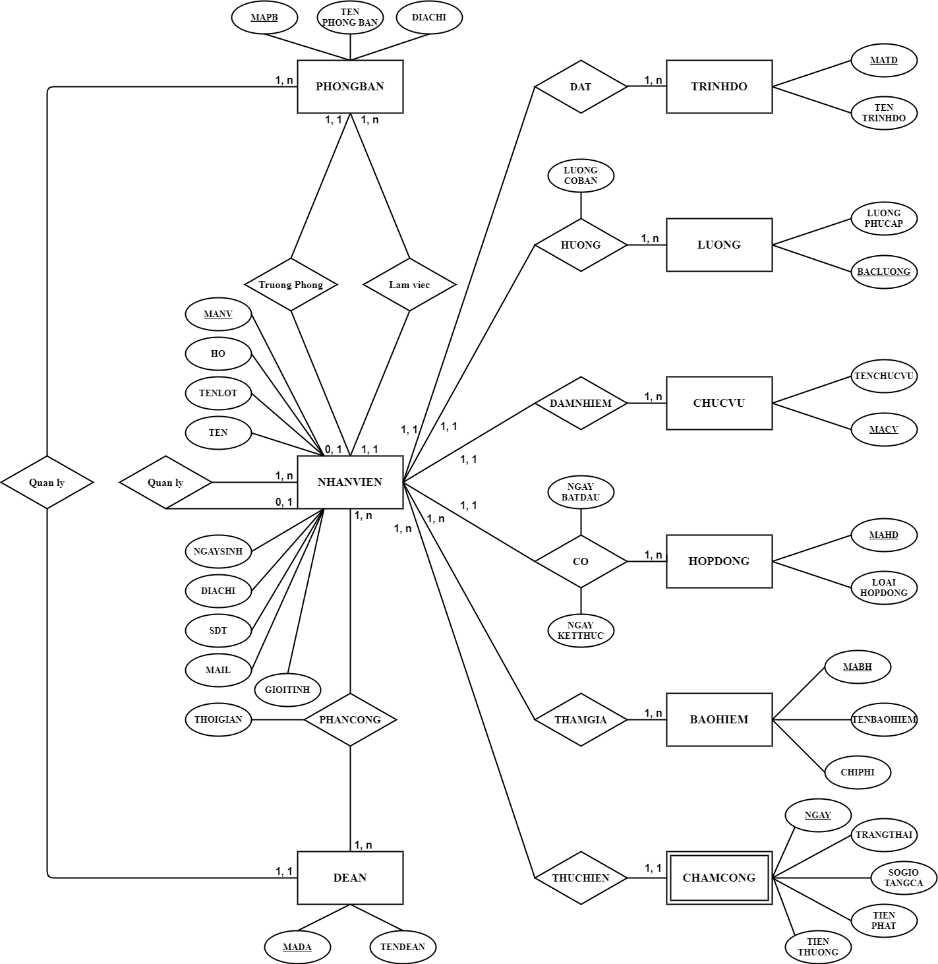

1. **Lược đồ quan hệ**

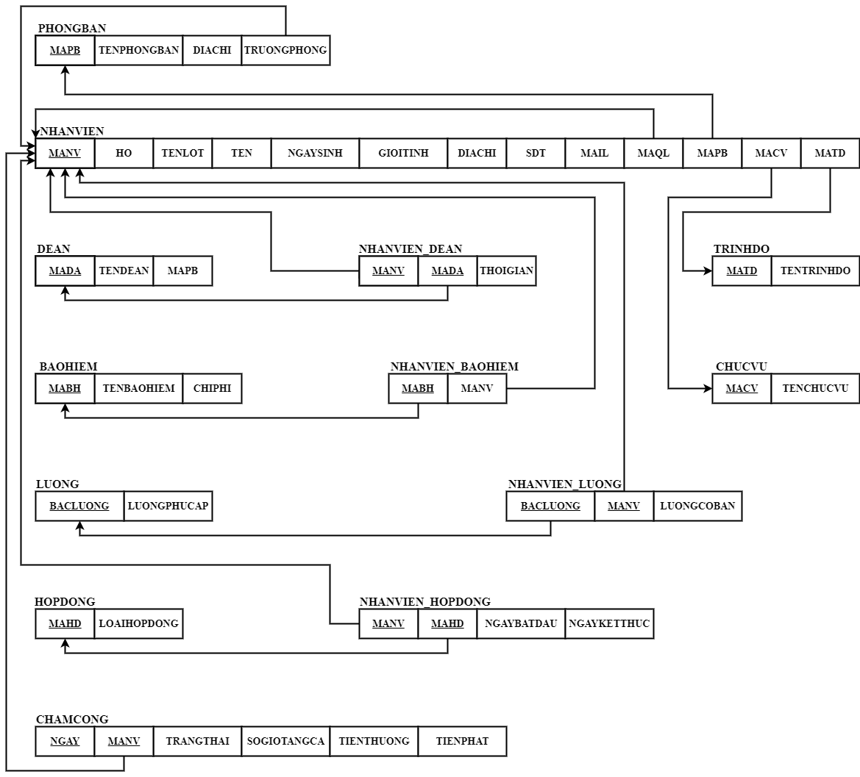

1. **Rằng buộc toàn vẹn:**
2. RBTV có bối cảnh là 1 bảng:
   * + *RBTV về miền trị của thuộc tính:*

Chi phí của từng loại bảo hiểm không âm

baohiem BAOHIEM, thì: baohiem.CHIPHI > 0

|  |  |  |  |
| --- | --- | --- | --- |
| Quan hệ | Thêm | Sửa | Xoá |
| BAOHIEM | + | +(CHIPHI) | - |

* + - *RBTV về liên thuộc tính:*

Quản lý nhân viên không tồn tại thuộc tính suy diễn từ 1 hoặc nhiều thuộc trính khác có cùng trong bộ giá trị

* + - *RBTV về liên bộ:*

Mã nhân viên không được trùng với nhau

nv1, nv2 NHANVIEN, thì: nv1.MANV nv2.MANV

|  |  |  |  |
| --- | --- | --- | --- |
| Quan hệ | Thêm | Sửa | Xoá |
| NHANVIEN | +(MANV) | + | - |

1. RBTV có bối cảnh là nhiều bảng:
   * + *RBTV về phụ thuộc tồn tại:*

Nhân viên phải làm việc tại một phòng ban.

nhanvien NHANVIEN, phongban PHONGBAN

thì: nhanvien.MAPB phongban.MAPB

|  |  |  |  |
| --- | --- | --- | --- |
| Quan hệ | Thêm | Sửa | Xoá |
| NHANVIEN | +(MAPB) | + | - |
| PHONGBAN | - | + | + |

* + - *RBTV về liên thuộc tính, liên quan hệ:*

Nhân viên chỉ được ký hợp đồng nếu đủ 18 tuổi.

nhanvien NHANVIEN, nhanvien_hopdong NHANVIEN_HOPDONG

thì:

YEAR(nhanvien_hopdong.NGAYSINH) – YEAR(nhanvien.NGAYSINH) > 18

|  |  |  |  |
| --- | --- | --- | --- |
| Quan hệ | Thêm | Sửa | Xoá |
| NHANVIEN | +(MAPB) | + | - |
| NHANVIEN_  HOPDONG | - | + | + |

* + - *RBTV về liên bộ, liên quan hệ:*

Mỗi nhân viên phải có 1 chức vụ

nhanvien NHANVIEN, chucvu CHUCVU

thì: nhanvien.MACV chucvu.MACV

|  |  |  |  |
| --- | --- | --- | --- |
| Quan hệ | Thêm | Sửa | Xoá |
| NHANVIEN | +(MACV) | + | - |
| CHUCVU | - | + | + |

1. **Chuẩn hóa:**
   * + - 1. NHANVIEN:

NHANVIEN (MANV, HO, TENLOT, TEN, NGAYSINH, GIOITINH, DIACHI, SDT, MAIL, MAQL, MAPB, MACV, MATD)

F = { MANV → HO,

MANV → TENLOT,

MANV → TEN,

MANV → NGAYSINH,

MANV → GIOITINH,

MANV → DIACHI,

MANV → SDT,

MANV → MAIL,

MANV → MAQL,

MANV → MAPB,

MANV → MACV,

MANV → MATD }

1NF:

* + - Các trường thuộc tính là nguyên tố, không chưa giá trị phức
    - Không chứa các thuộc tính gây lặp
    - Không chứa các thuộc tính có thể tính toán từ các thuộc tính khác
    - Xác định được trường thuộc tính khóa chính là MANV

2NF:

* + - Thoải mãn 1NF
    - Các thuộc tính không khóa phụ thuộc hoàn toàn vào khóa chính, không phụ thuộc 1 phần vào khóa chỉnh

3NF:

* + - Thoải mãn 2NF
    - Các trường thuộc tính không khóa phụ thuộc trực tiếp vào khóa chính, không phụ thuộc bắc cầu thông qua thuộc tính khác

1. PHONGBAN:

PHONGBAN (MAPB, TENPHONGBAN, DIACHI, TRUONGPHONG)

F = { MAPB → MAPB,

MAPB → TENPHONGBAN,

MAPB → DIACHI,

MAPB → TRUONGPHONG }

1NF:

* + - Các trường thuộc tính là nguyên tố, không chưa giá trị phức
    - Không chứa các thuộc tính gây lặp
    - Không chứa các thuộc tính có thể tính toán từ các thuộc tính khác
    - Xác định được trường thuộc tính khóa chính là MAPB

2NF:

* + - Thoải mãn 1NF
    - Các thuộc tính không khóa phụ thuộc hoàn toàn vào khóa chính, không phụ thuộc 1 phần vào khóa chỉnh

3NF:

* + - Thoải mãn 2NF
    - Các trường thuộc tính không khóa phụ thuộc trực tiếp vào khóa chính, không phụ thuộc bắc cầu thông qua thuộc tính khác

1. CHUCVU:

CHUCVU (MACV, TENCHUCVU)

F = { MACV → TENCHUCVU }

1NF:

* + - Các trường thuộc tính là nguyên tố, không chưa giá trị phức
    - Không chứa các thuộc tính gây lặp
    - Không chứa các thuộc tính có thể tính toán từ các thuộc tính khác
    - Xác định được trường thuộc tính khóa chính là MACV

2NF:

* + - Thoải mãn 1NF
    - Các thuộc tính không khóa phụ thuộc hoàn toàn vào khóa chính, không phụ thuộc 1 phần vào khóa chỉnh

3NF:

* + - Thoải mãn 2NF
    - Các trường thuộc tính không khóa phụ thuộc trực tiếp vào khóa chính, không phụ thuộc bắc cầu thông qua thuộc tính khác

1. TRINHDO:

TRINHDO (MATD, TENTRINHDO)

F = { MATD → TENTRINHDO }

1NF:

* + - Các trường thuộc tính là nguyên tố, không chưa giá trị phức
    - Không chứa các thuộc tính gây lặp
    - Không chứa các thuộc tính có thể tính toán từ các thuộc tính khác
    - Xác định được trường thuộc tính khóa chính là MATD

2NF:

* + - Thoải mãn 1NF
    - Các thuộc tính không khóa phụ thuộc hoàn toàn vào khóa chính, không phụ thuộc 1 phần vào khóa chỉnh

3NF:

* + - Thoải mãn 2NF
    - Các trường thuộc tính không khóa phụ thuộc trực tiếp vào khóa chính, không phụ thuộc bắc cầu thông qua thuộc tính khác

1. DEAN:

DEAN (MADA, TENDEAN, MAPB)

F = { MADA → TENDEAN,

MADA → MAPB }

1NF:

* + - Các trường thuộc tính là nguyên tố, không chưa giá trị phức
    - Không chứa các thuộc tính gây lặp
    - Không chứa các thuộc tính có thể tính toán từ các thuộc tính khác
    - Xác định được trường thuộc tính khóa chính là MAPB

2NF:

* + - Thoải mãn 1NF
    - Các thuộc tính không khóa phụ thuộc hoàn toàn vào khóa chính, không phụ thuộc 1 phần vào khóa chỉnh

3NF:

* + - Thoải mãn 2NF
    - Các trường thuộc tính không khóa phụ thuộc trực tiếp vào khóa chính, không phụ thuộc bắc cầu thông qua thuộc tính khác

1. NHANVIEN_DEAN:

NHANVIEN_DEAN (MADA, MANV, THOIGIAN)

F = { MADA, MANV → THOIGIAN }

1NF:

* + - Các trường thuộc tính là nguyên tố, không chưa giá trị phức
    - Không chứa các thuộc tính gây lặp
    - Không chứa các thuộc tính có thể tính toán từ các thuộc tính khác
    - Xác định được trường thuộc tính khóa chính là MADA, MANV

2NF:

* + - Thoải mãn 1NF
    - Các thuộc tính không khóa phụ thuộc hoàn toàn vào khóa chính, không phụ thuộc 1 phần vào khóa chỉnh

3NF:

* + - Thoải mãn 2NF
    - Các trường thuộc tính không khóa phụ thuộc trực tiếp vào khóa chính, không phụ thuộc bắc cầu thông qua thuộc tính khác

1. LUONG:

LUONG (BACLUONG, LUONGPHUCAP)

F = { BACLUONG → LUONGPHUCAP }

}

1NF:

* + - Các trường thuộc tính là nguyên tố, không chưa giá trị phức
    - Không chứa các thuộc tính gây lặp
    - Không chứa các thuộc tính có thể tính toán từ các thuộc tính khác
    - Xác định được trường thuộc tính khóa chính là BACLUONG

2NF:

* + - Thoải mãn 1NF
    - Các thuộc tính không khóa phụ thuộc hoàn toàn vào khóa chính, không phụ thuộc 1 phần vào khóa chỉnh

3NF:

* + - Thoải mãn 2NF
    - Các trường thuộc tính không khóa phụ thuộc trực tiếp vào khóa chính, không phụ thuộc bắc cầu thông qua thuộc tính khác

1. NHANVIEN_LUONG:

NHANVIEN_LUONG (MANV, BACLUONG, LUONGCOBAN)

F = { MANV, BACLUONG → LUONGCOBAN }

1NF:

* + - Các trường thuộc tính là nguyên tố, không chưa giá trị phức
    - Không chứa các thuộc tính gây lặp
    - Không chứa các thuộc tính có thể tính toán từ các thuộc tính khác
    - Xác định được trường thuộc tính khóa chính là MANV, BACLUONG

2NF:

* + - Thoải mãn 1NF
    - Các thuộc tính không khóa phụ thuộc hoàn toàn vào khóa chính, không phụ thuộc 1 phần vào khóa chỉnh

3NF:

* + - Thoải mãn 2NF
    - Các trường thuộc tính không khóa phụ thuộc trực tiếp vào khóa chính, không phụ thuộc bắc cầu thông qua thuộc tính khác

1. HOPDONG:

HOPDONG (MAHD, LOAIHOPDONG)

F = { MAHD → LOAIHOPDONG }

1NF:

* + - Các trường thuộc tính là nguyên tố, không chưa giá trị phức
    - Không chứa các thuộc tính gây lặp
    - Không chứa các thuộc tính có thể tính toán từ các thuộc tính khác
    - Xác định được trường thuộc tính khóa chính là MAHD

2NF:

* + - Thoải mãn 1NF
    - Các thuộc tính không khóa phụ thuộc hoàn toàn vào khóa chính, không phụ thuộc 1 phần vào khóa chỉnh

3NF:

* + - Thoải mãn 2NF
    - Các trường thuộc tính không khóa phụ thuộc trực tiếp vào khóa chính, không phụ thuộc bắc cầu thông qua thuộc tính khác

1. NHANVIEN_HOPDONG:

NHANVIEN_HOPDONG (MANV, MAHP, NGAYBATDAU, NGAYKETTHUC)

F = { MANV, MAHP → NGAYBATDAU,

MANV, MAHP → NGAYKETTHUC }

1NF:

* + - Các trường thuộc tính là nguyên tố, không chưa giá trị phức
    - Không chứa các thuộc tính gây lặp
    - Không chứa các thuộc tính có thể tính toán từ các thuộc tính khác
    - Xác định được trường thuộc tính khóa chính là MANV, MAHP

2NF:

* + - Thoải mãn 1NF
    - Các thuộc tính không khóa phụ thuộc hoàn toàn vào khóa chính, không phụ thuộc 1 phần vào khóa chỉnh

3NF:

* + - Thoải mãn 2NF
    - Các trường thuộc tính không khóa phụ thuộc trực tiếp vào khóa chính, không phụ thuộc bắc cầu thông qua thuộc tính khác

1. BAOHIEM:

BAOHIEM (MABH, TENBAOHIEM, CHIPHI)

F = { MABH → TENBAOHIEM,

MABH → CHIPHI }

1NF:

* + - Các trường thuộc tính là nguyên tố, không chưa giá trị phức
    - Không chứa các thuộc tính gây lặp
    - Không chứa các thuộc tính có thể tính toán từ các thuộc tính khác
    - Xác định được trường thuộc tính khóa chính là MABH

2NF:

* + - Thoải mãn 1NF
    - Các thuộc tính không khóa phụ thuộc hoàn toàn vào khóa chính, không phụ thuộc 1 phần vào khóa chỉnh

3NF:

* + - Thoải mãn 2NF
    - Các trường thuộc tính không khóa phụ thuộc trực tiếp vào khóa chính, không phụ thuộc bắc cầu thông qua thuộc tính khác

1. NHANVIEN_BAOHIEM:

NHAVIEN_BAOHIEM (MABH, MANV)

1NF:

* + - Các trường thuộc tính là nguyên tố, không chưa giá trị phức
    - Không chứa các thuộc tính gây lặp
    - Không chứa các thuộc tính có thể tính toán từ các thuộc tính khác
    - Xác định được trường thuộc tính khóa chính là MABH, MANV

2NF:

* + - Thoải mãn 1NF
    - Các thuộc tính không khóa phụ thuộc hoàn toàn vào khóa chính, không phụ thuộc 1 phần vào khóa chỉnh

3NF:

* + - Thoải mãn 2NF
    - Các trường thuộc tính không khóa phụ thuộc trực tiếp vào khóa chính, không phụ thuộc bắc cầu thông qua thuộc tính khác

1. CHAMCONG:

CHAMCONG (MANV, NGAY, TRANGTHAI, SOGIOTANGCA, TIENTHUONG, TIENPHAT)

F = { MANV, NGAY → TRANGTHAI,

MANV, NGAY → SOGIOTANGCA,

MANV, NGAY → TIENTHUONG,

MANV, NGAY → TIENPHAT }

1NF:

* + - Các trường thuộc tính là nguyên tố, không chưa giá trị phức
    - Không chứa các thuộc tính gây lặp
    - Không chứa các thuộc tính có thể tính toán từ các thuộc tính khác
    - Xác định được trường thuộc tính khóa chính là MANV, NGAY

2NF:

* + - Thoải mãn 1NF
    - Các thuộc tính không khóa phụ thuộc hoàn toàn vào khóa chính, không phụ thuộc 1 phần vào khóa chỉnh

3NF:

* + - Thoải mãn 2NF
    - Các trường thuộc tính không khóa phụ thuộc trực tiếp vào khóa chính, không phụ thuộc bắc cầu thông qua thuộc tính khác

1. **Cài đặt:**
2. Tạo DATABASE QUANLYNHANVIEN:

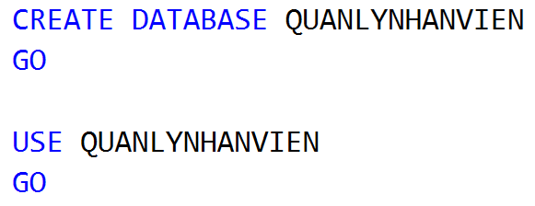

1. Tạo TABLE NHANVIEN:

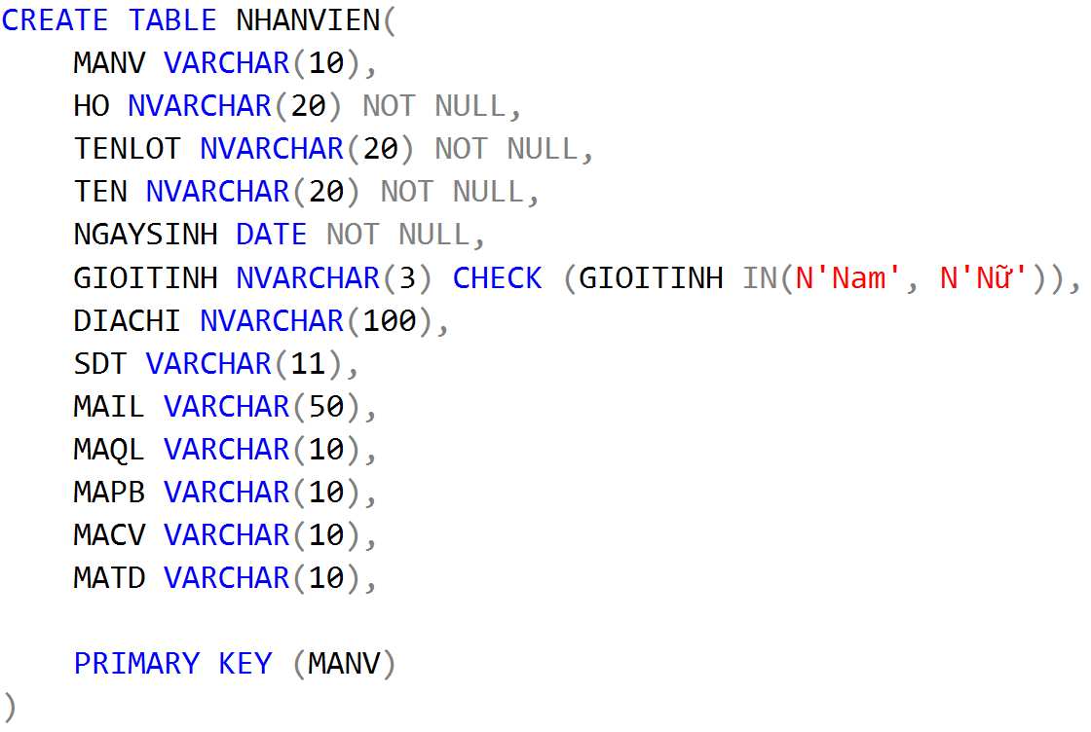

Thêm dữ liệu vào bảng:

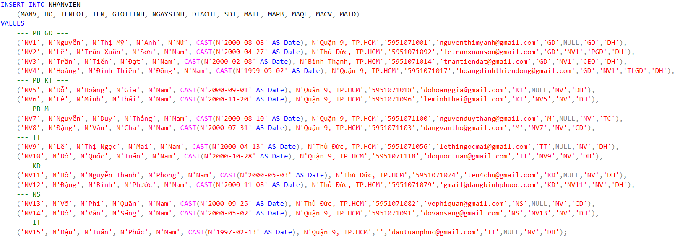

1. Tạo TABLE PHONGBAN:

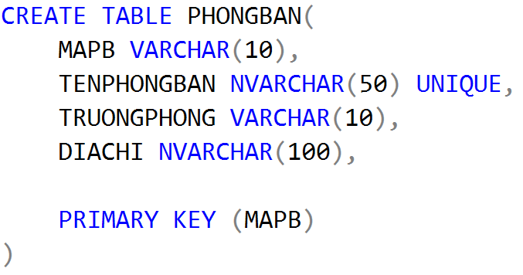

Thêm dữ liệu vào bảng:

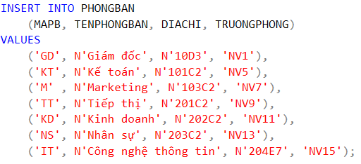

1. Tạo TABLE CHUCVU:

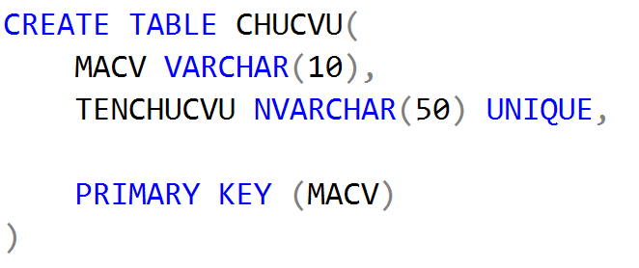

Thêm dữ liệu vào bảng:

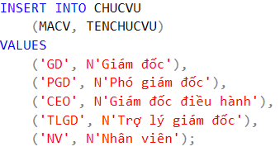

1. Tạo TABLE TRINHDO:

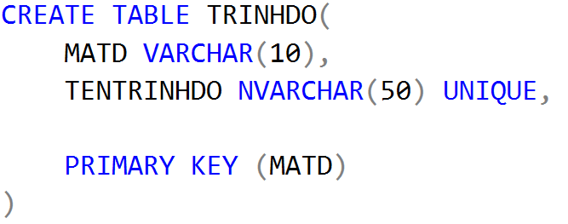

Thêm dữ liệu vào bảng:

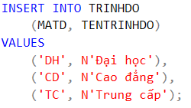

1. Tạo TABLE DEAN:

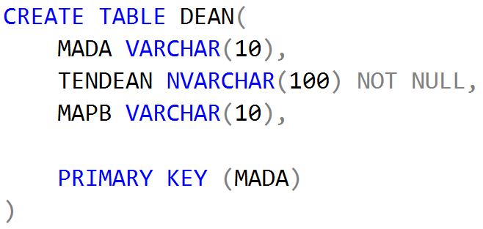

Thêm dữ liệu vào bảng:

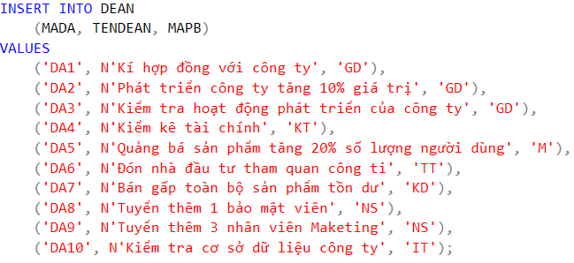

1. Tạo TABLE NHANVIEN_DEAN:

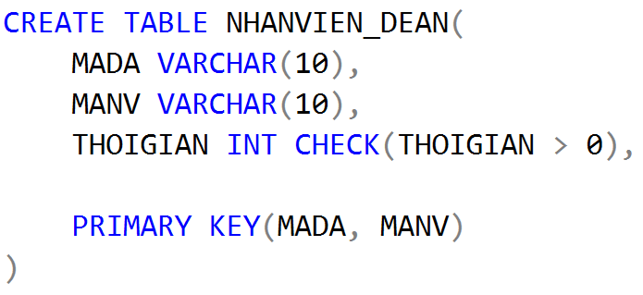

Thêm dữ liệu vào bảng:

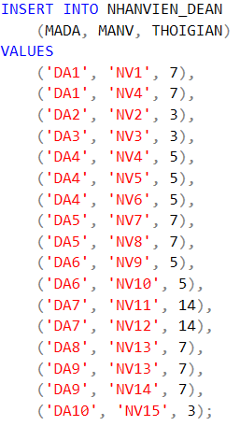

1. Tạo TABLE BAOHIEM:

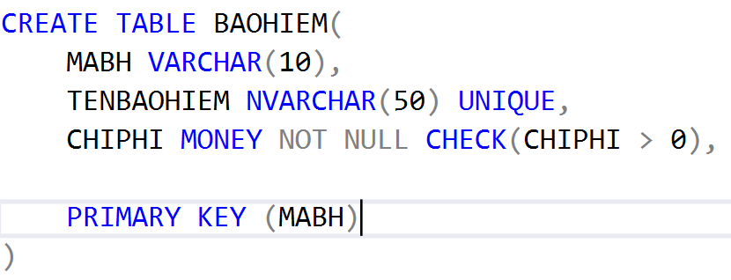

Thêm dữ liệu vào bảng:

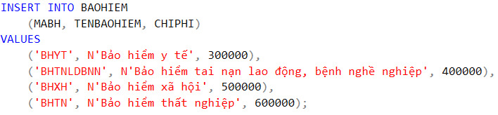

1. Tạo TABLE NHANVIEN_BAOHIEM:

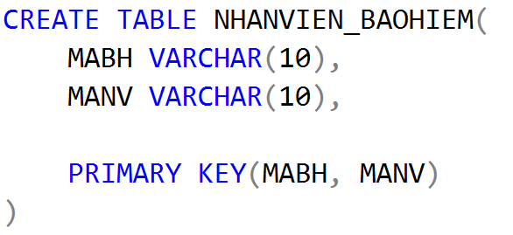

Thêm dữ liệu vào bảng:

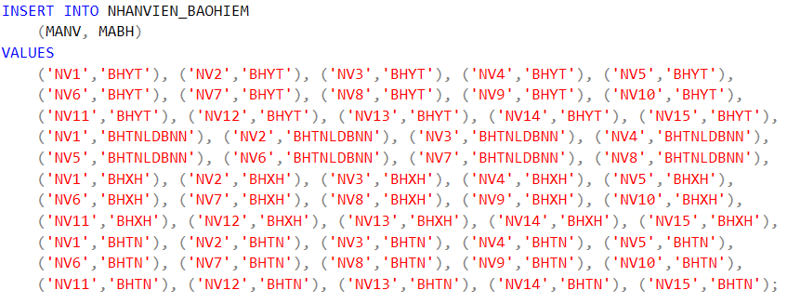

1. Tạo TABLE LUONG:

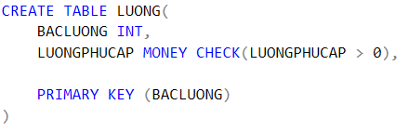

Thêm dữ liệu vào bảng:

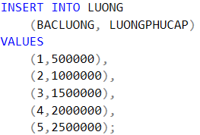

1. Tạo TABLE NHANVIEN_LUONG:

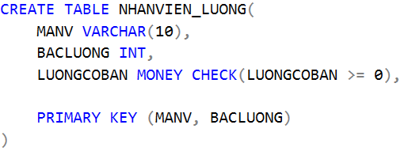

Thêm dữ liệu vào bảng:

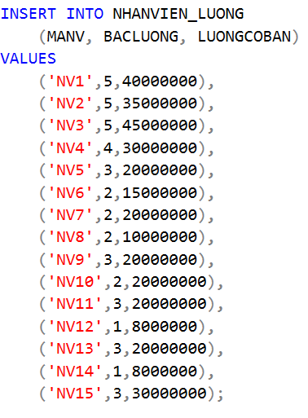

1. Tạo TABLE HOPDONG:

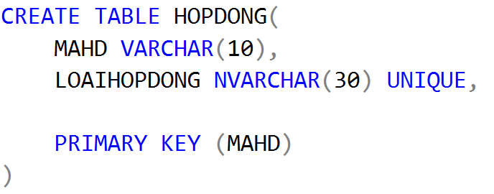

Thêm dữ liệu vào bảng:

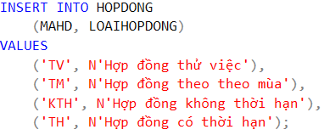

1. Tạo TABLE NHANVIEN_HOPDONG:

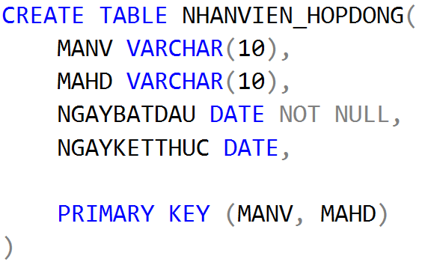

Thêm dữ liệu vào bảng:

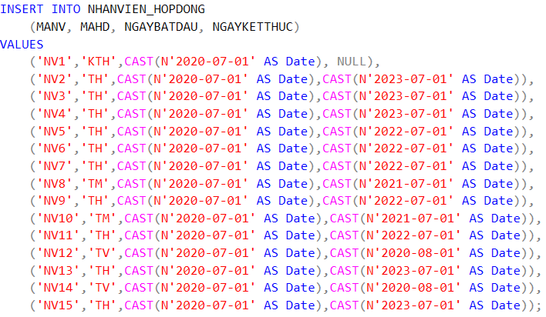

1. Tạo TABLE CHAMCONG:

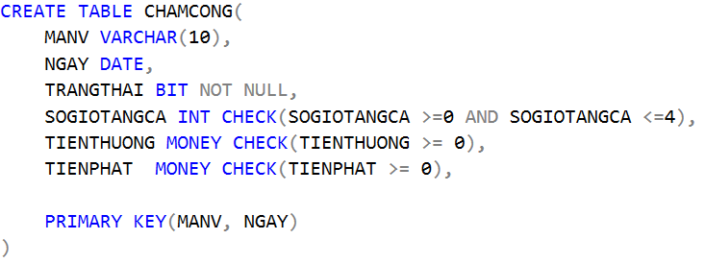

Thêm dữ liệu vào bảng:

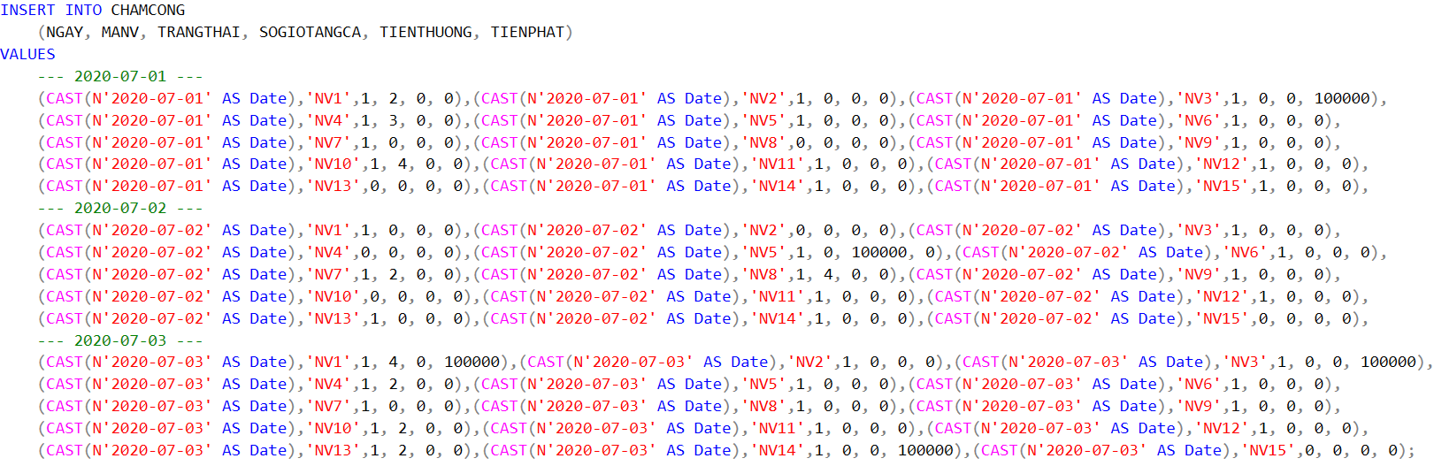

1. Tạo khóa ngoại giữa các bảng:

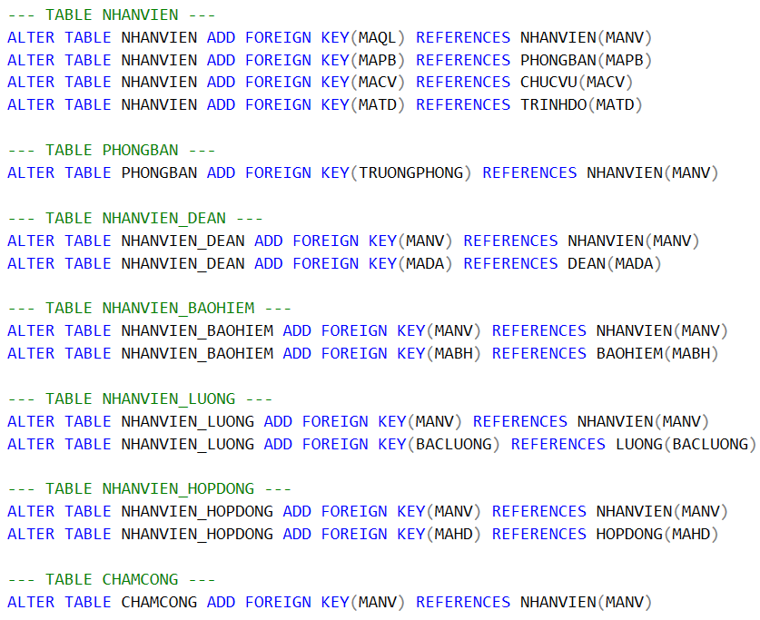

# **CHƯƠNG 3: THỬ NGHIỆM**

1. **Môi trường cài đặt**

Từ những cơ sở lý thuyết, phương pháp phân tích và thiết kế được đề cập ở chương 2. Em đã xây dựng và phát triển thành công mô hình trên môi trường Sql Server, viết bằng ngôn ngữ truy vấn dữ liệu.

1. **Cơ sở dữ liệu sau khi cài đặt**
2. Liên kết giữa các bảng trên môi trường Sql Server:

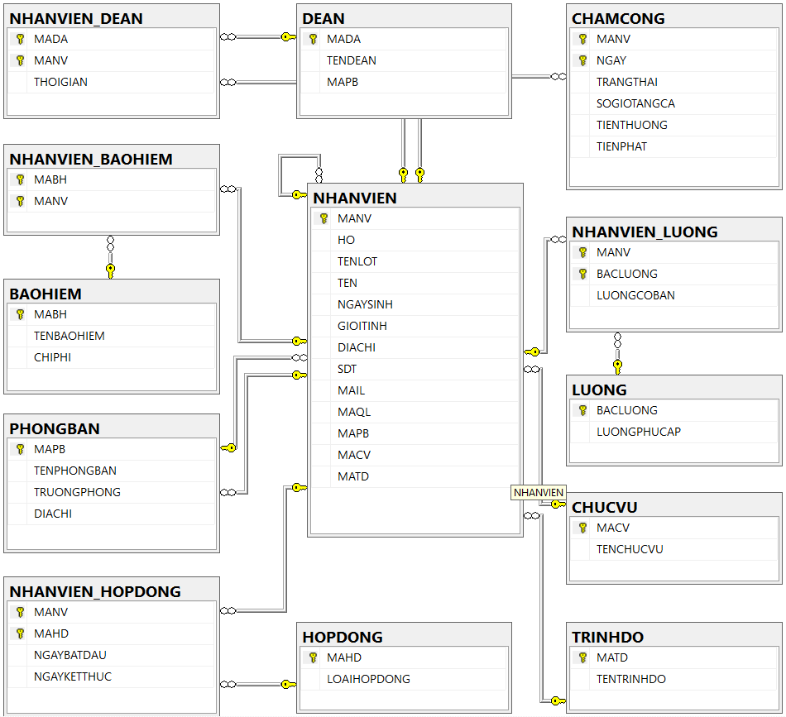

1. Bảng NHANVIEN:

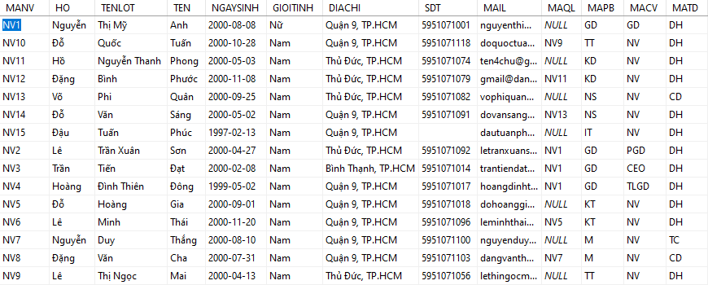

1. Bảng PHONGBAN:

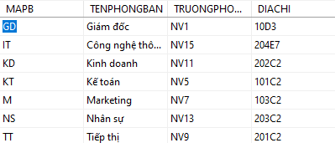

1. Bảng CHUCVU:

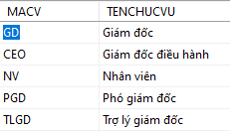

1. Bảng TRINHDO:

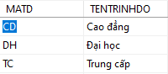

1. Bảng DEAN:

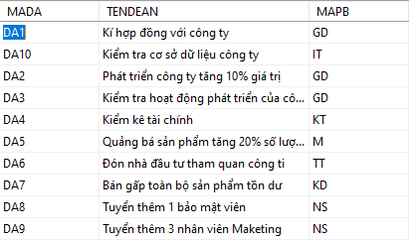

1. Bảng NHANVIEN_DEAN:

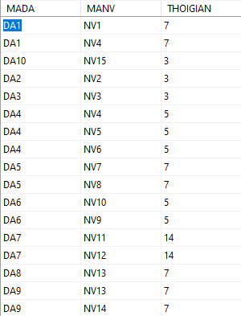

1. Bảng BAOHIEM:

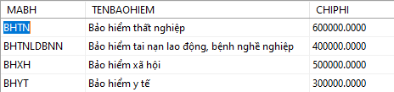

1. Bảng NHANVIEN_BAOHIEM:

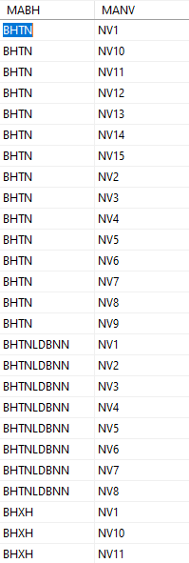

1. Bảng LUONG:

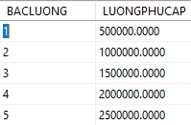

1. Bảng NHANVIEN_LUONG:

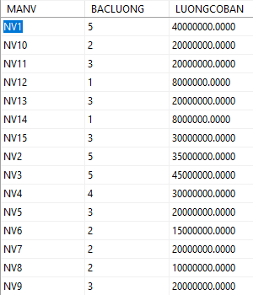

1. Bảng HOPDONG:

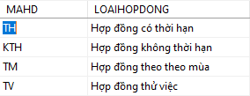

1. Bảng NHANVIEN_HOPDONG:

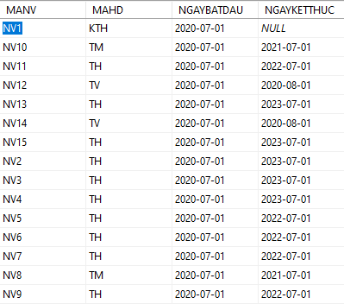

1. Bảng CHAMCONG:

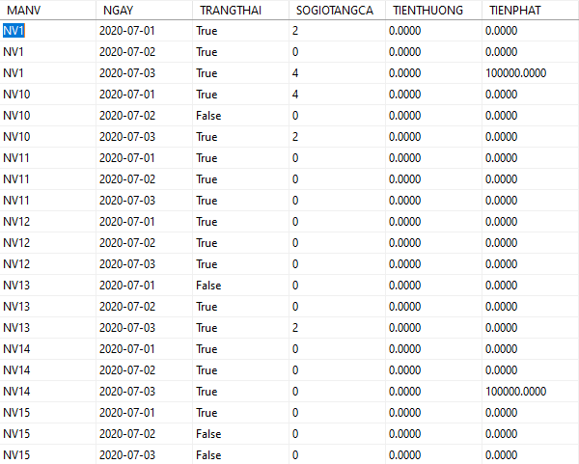

1. Một số câu truy vấn:

--- SỐ LƯỢNG NHÂN VIÊN LÀM VIỆC TẠI CÁC PHÒNG BAN

SELECT TENPHONGBAN, COUNT(*) AS 'SOLUONG'

FROM NHANVIEN INNER JOIN PHONGBAN ON NHANVIEN.MAPB = PHONGBAN.MAPB

GROUP BY NHANVIEN.MAPB, TENPHONGBAN

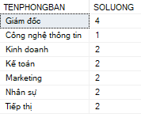

--- CÁC LOẠI BẢO HIỂM MÀ GIÁM ĐỐC ĐANG THAM GIA

SELECT BAOHIEM.TENBAOHIEM

FROM ((BAOHIEM

INNER JOIN NHANVIEN_BAOHIEM ON BAOHIEM.MABH = NHANVIEN_BAOHIEM.MABH)

INNER JOIN NHANVIEN ON NHANVIEN.MANV = NHANVIEN_BAOHIEM.MANV)

WHERE NHANVIEN.MACV = 'GD'

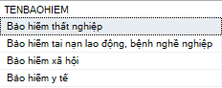

--- THÁNG 7 TRƯỞNG PHÒNG IT NGHỈ BAO NHIÊU LẦN ---

SELECT COUNT(*) AS 'SO LAN'

FROM PHONGBAN INNER JOIN CHAMCONG ON TRUONGPHONG = MANV

WHERE MAPB = 'IT' AND MONTH(CHAMCONG.NGAY) = 7 AND YEAR(CHAMCONG.NGAY) = 2020 AND CHAMCONG.TRANGTHAI = 0

GROUP BY TRUONGPHONG



--- SỐ LƯỢNG ĐỀ ÁN NHÂN VIÊN ĐANG LÀM ---

SELECT MANV, COUNT(*) AS 'SO LUONG'

FROM NHANVIEN_DEAN

GROUP BY MANV

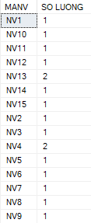

--- TÍNH LƯƠNG CHO NHÂN VIÊN ---

SELECT CHAMCONG.MANV, (LUONGCOBAN + LUONGPHUCAP)/26*COUNT(*) + SUM(TIENTHUONG) - SUM(TIENPHAT) + (LUONGCOBAN + LUONGPHUCAP)/26/8*0.15*SUM(SOGIOTANGCA)AS 'LUONG NHAN DUOC'

FROM ((CHAMCONG

INNER JOIN NHANVIEN_LUONG ON NHANVIEN_LUONG.MANV = CHAMCONG.MANV)

INNER JOIN LUONG ON NHANVIEN_LUONG.BACLUONG = LUONG.BACLUONG)

WHERE MONTH(CHAMCONG.NGAY) = 7 AND YEAR(CHAMCONG.NGAY) = 2020 AND CHAMCONG.TRANGTHAI = 1

GROUP BY CHAMCONG.MANV, LUONGCOBAN, LUONGPHUCAP

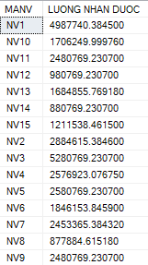

1. **Kết quả và đánh giá**

### Kết quả

Mô hình đã được phát triển thành công. Đảm bảo đầy đủ các bảng các thuộc tính cần thiết

Nhờ phân tích kĩ lưỡng việc dư thừa dữ liệu đã được triệt để

Sự toàn vẹn về dữ liệu giúp tránh mất mát nhưng thông tin cần thiết

### Đánh giá

Tuy mô hình đã được phát triển đầy đủ và thành công. Tuy nhiên mô hình này vẫn có mốt số điểm chưa hợp lý trong điều kiện thực tế như Lương do cách tính Lương mỗi công ty là khác nhau từ đó ảnh hưởng tới Chấm công của mỗi công ty cũng là khác nhau.

# **KẾT LUẬN VÀ KHUYẾN NGHI**

## Kết quả đạt được

* Về tri thức:

Trong suốt khoảng thời gian làm việc nhóm, chúng em đã học được rất nhiều về kiến thức nền tảng, các phương pháp tìm và đọc tại liệu cũng như kiến thức về lĩnh vực chuyên môn về đề tài mà em đang thực hiện.

* Về mô hình cơ sở dữ liệu:

Trong quá trình phát triển cơ sở dữ liệu chúng em nhân ra nếu không được phân tích một cách kĩ lưỡng sẽ làm dư thừa dự liệu, nhưng điều tệ hơn là sự mất mát về dữ liệu ảnh hưởng đến toàn bộ các dữ liệu còn lại

Từ đó nhận thấy được việc phân tích cơ sở dữ liệu một cách nghiêm túc và triệt để là việc vô cùng quan trọng tranh ảnh hưởng đến hoạt động của các công ty..

* Về con người:

Trong quá trình thiết kế cơ sở dữ liệu bọn em nhận thấy lượng kiến thức chưa thực sự tốt, cùng với kiếm thức thực tế chưa qua thực nghiệm nên quá trình làm việc còn chưa thực sự hiệu quả.

Từ đó chúng em đã nhận ra và đúc kết được nhiều điều để bổ sung vào kinh nghiệm của bọn em như: kỹ năng tìm đọc tài liệu, kỹ năng làm báo cáo, kỹ năng lập trình, kỹ năng sử dụng tiếng anh trong quá trình tìm kiếm tài liệu, cũng như nhân ra kinh nghiệm thực tế quan trọng như thế nào. Từ đó chúng em sẽ tiếp tục phát triển và hoàn thiện bản thân.

## Tồn tại.

Vì thời gian thực hiện đề tài cũng như kiến thức của bản thân là có giới hạn nên vẫn còn vài thiếu sót như: trong việc chấm công nhân viên sẽ được tính theo giờ, cũng như thời gian làm đề án của nhân viên chưa được phân tích kĩ và còn phân vân giữa việc thời gian làm việc hay ngày bắt đầu làm và kết thúc.

Đây là một trong những sự yếu kém của chúng em khi chưa được cọ sát với môi trường thực tế.

## Hướng phát triển.

Nếu có thời gian và điều kiện để tiếp tục thực hiện em sẽ cố gắng để hoàn thành cơ sở dữ liêu một cách thật trọn vẹn.

# **TÀI LIỆU THAM KHẢO**

[1]. <https://www.w3schools.com/sql/>

[2]. Chuẩn hóa dữ liệu:

<https://www.youtube.com/watch?v=cYsibRLo_hI&t=1058s>

[3]. <https://www.howkteam.vn/course/su-dung-sql-server-31>

[4]. <https://www.howkteam.vn/course/khoa-thuc-chien-sql-cung-kteam-du-an-quan-ly-sinh-vien-61>

[5]. <https://ttdungit.wordpress.com/bg-csdl/>